**高中音乐 第6课时《山在虚无缥缈间》拓展资源**

第一部分 阅读资源

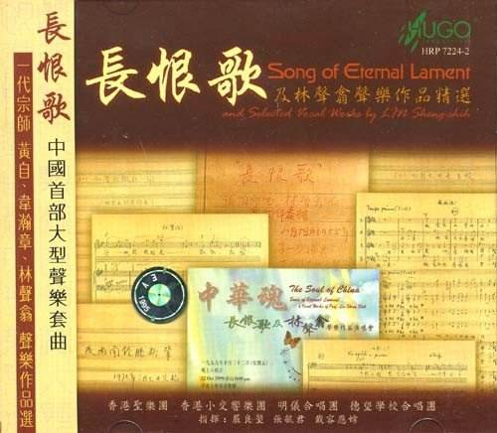**一、《长恨歌》创作的时代背景**

《山在虚无缥缈间》是《长恨歌》的第八乐章，写于1932年,正值抗战前夕,中华民族正处于水深火热之中。1931年9月18日爆发了“九一八事变”，1931 年11月国民党蒋介石提出“攘外必先安内”的方针；继而1932 年1月28日爆发了“一·二八事变”。

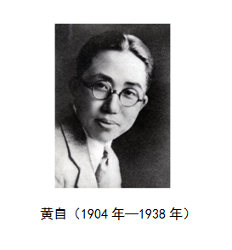**二《长恨歌》的创作动机**

1932年,韦瀚章和黄自均为20多岁的热血青年。据韦瀚章先生回忆:“当时中国局势可说颇为混乱,大家的爱国情绪达于沸点,我们当时选取唐明皇与杨贵妃的故事,并不是想针对某一个人,而是想指出政治不清明,就会引起民族灾难……”,“写作《长恨歌》的动机,一方面是因为音专教材的需要,一方面是受了当时当地,亲自体验环境所鼓起的强烈民族意识的激励……”,“我们都希望中华民族文化能够继续发扬。”1932 年夏，由韦瀚章作词黄自作曲创作了清唱剧《长恨歌》。历经一个学期的时间“完成了七个乐章”的创作。在歌词的创作过程中,参照和借鉴了元曲《长生殿》和白居易的叙事诗《长恨歌》。后来的十段歌词为词作者的百日积淀,亦是有感而发。每一乐章取用白居易的原诗句作为标题。黄自为这部清唱剧进行了音乐创作。韦瀚章对于他们之间的成功合作深感欣幸,对黄自的音乐创作水准尤其是词曲结合面的造诣,其评价之高,殆无以复加。当时的环境是清唱剧《长恨歌》原定十阕，黄自先生完成了其中七阕，1971年由林声翕把剩余的三阕补遗完整。作品在中国人首次创作清唱剧、西方创作技法与中国传统音乐元素的结合等方面都做出了颇有意义的探索。

**三、中西结合的创作技法**

黄自在美国留学期间,接受了严格、系统的西方古典主义和浪漫派创作思想的教育和创作技法的训练。他也是我国第一位系统地传授欧洲近现代音乐创作技术理论的作曲家、教育家，尤其是勃拉姆斯对其影响很深,他曾撰文《勃拉姆斯》，介绍这位浪漫派作曲家的生活与性格,并论述了他的各种体裁的作品。在他的很多作品中(包括《长恨歌》)我们都会感受到他所承继的勃拉姆斯的创作风格及创作技法(如:动机的贯穿、不对称而悠长的乐句、半音变化等等),同时,我们也会很清楚地看到,在“继承与创新”这条路上业己形成的黄自特有的创作轨迹。

**《长恨歌》创作意义和历史地位**

《长恨歌》是黄自先生唯一一部大型声乐套曲, 也是中国音乐史上第一部清唱剧, 它的诞生对黄自、对中国近现代音乐史来讲都是非常重要并具有标志性的辉煌一笔。它将白居易笔下凄美动听、细腻雅致的诗句, 通过韦瀚章先生秀丽简练的歌词表述,用音乐艺术的形式变成既充满戏剧性, 又具有浪漫主义与现实主义融合的流畅委婉的旋律展现在世人面前, 并且使这样一部历史题材的大型声乐套曲在当时却充满着时代气息和现实意义。

文章 选自《中国近现代音乐史》作者汪毓和

第二部分 其他演唱视频资源

以下演唱视频来自 http://www.youku.com

1. 总政歌舞团演唱的《渔阳鼙鼓动地来》

<https://v.youku.com/v_show/id_XMTQ2OTA2NDYwOA==.html?spm=a2h0k.11417342.soresults.dtitle>

2. 王菲、邓丽君演唱的《清平调》

<https://v.youku.com/v_show/id_XMzQ5MjM2MjgwNA==.html?spm=a2h0k.11417342.soresults.dtitle>

**清平调**

**（唐） 李白**

其一

云想衣裳花想容，春风拂槛露华浓。

若非群玉山头见，会向瑶台月下逢。

